TRƯỜNG ĐẠI HỌC VĂN LANG |  | ĐỀ THI KẾT THÚC HỌC PHẦN
KHOA XÂY DỰNG |  |  | Học kỳ: 1 (L1) | Năm học: | 2021 - 2022
Mã học phần: DXD0120 Tên học phần: Địa chất công trình
Mã nhóm lớp HP: | 211_DXD0120_01
Thời gian làm bài: | 90 (phút)
Hình thức thi: | Tự luận

Cách thức nộp bài phần tự luận:
- Upload hình ảnh bài làm (chỉ những trường hợp vẽ biểu đồ, công thức tính toán đặc biệt).
Đề thi:
Câu 1 (1 điểm): Hãy xác định trạng thái của loại đất dính với các thông số vật lý sau:
Độ ẩm tự nhiên W= 29,8%, độ ẩm giới hạn dẻo W_{p}= 22,5%, độ ẩm giới hạn chảy W_{L}= 52,6%.
Câu 2 (2 điểm):
Kết quả cắt trực tiếp một mẫu đất như bảng bên dưới. Hãy vẽ biểu đồ (σ ~ τ) và xác định các đặc trưng chống cắt của mẫu đất ?
Ứng suất pháp  σ (kN/m²) | Ứng suất tiếp  τ (kN/m²)
50 | 48,6
100 | 31,8
Câu 3 (3 điểm):
Hãy tính toán kết quả thí nghiệm của một mẫu nước và trình bày:
a. Phần trăm (%) đương lượng,
b. Công thức Courlov,
c. Tên mẫu nước theo Courlov,
d. Độ cứng tổng của mẫu nước.
Biết hàm lượng CO₂ = 72mg/l, pH=6,8
Ion | mg/l | meq/l | % đương lượng
Na⁺  Ca²⁺  Mg²⁺ | 46  87  90
Cl –  SO₄²⁻  HCO₃⁻ | 106,6  192  417,85
Câu 4 (2 điểm):
Cho mặt cắt địa chất thủy văn như hình vẽ. Cho biết:
- Bề dày tầng chứa nước tại các vị trí: h₁ = 12m; h₂ = 10,5m;
- Hệ số thấm lớp cát: K=15m/ngày đêm.
- Khoảng cách giữa các vị trí L₁=80m, L₂=50m.
a. Hãy xác định lưu lượng đơn vị của dòng thấm (m³/ngày đêm);
b. Hãy xác định chiều cao mực áp lực h_{x} ?
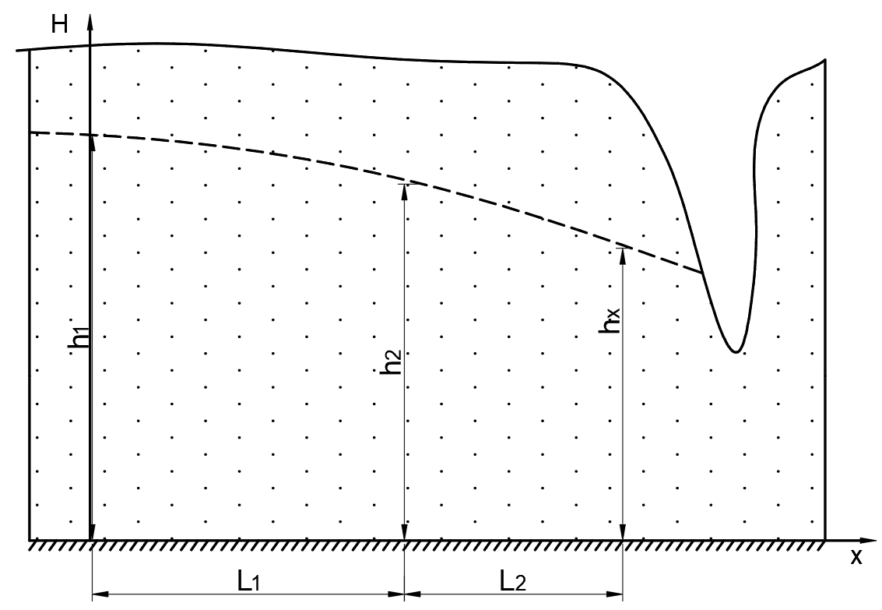

Câu 5 (2 điểm): Một mặt cắt địa chất thủy văn cho theo hình vẽ. Cho biết bề dày tầng chứa nước h=10m.
S_{hk} = 2,5m.
S₁ = 0,3m.
r₁ = 6m; r_{hk} = 0,2m.
Hệ số thấm của cát: K = 15m/ngày đêm.
a. Hãy xác định lưu lượng Q của giếng bơm khi bơm hút ổn định (m³/ngày đêm);
b. Tính độ hạ thấp mực nước S₂ (m) tại điểm cách hố khoan bơm nước một khoảng r₂ = 10m?
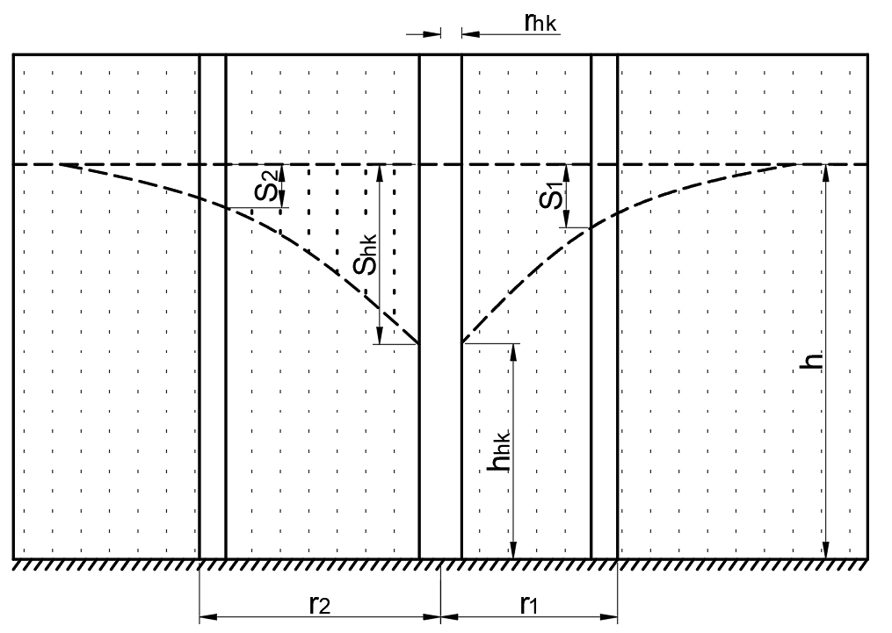

Ngày biên soạn: 24/10/2021
Giảng viên biên soạn đề thi: Phạm Kiên

Ngày kiểm duyệt:
Trưởng (Phó) Khoa/Bộ môn kiểm duyệt đề thi:

Trưởng bộ môn

PGS. TS. Lê Thị Bích Thủy

